Fecha: 06 de febrero de 2013

Boletín de prensa Nº 647

Programan rehabilitación en varías vías de la Ciudad
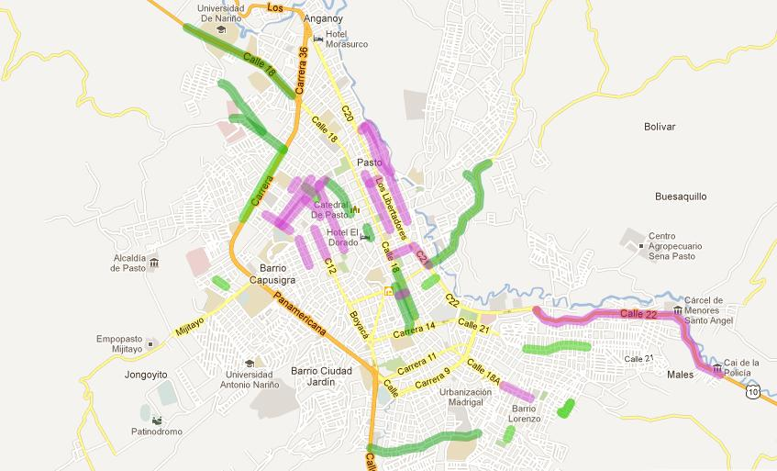

Durante el primer semestre del año la Alcaldía de Pasto a través de la Secretaría de Infraestructura, intervendrá algunas vías del norte, centro, sur oriente y sur occidente de la Ciudad para llevar a cabo bacheos y rehabilitación de las mismas.

El secretario de esta dependencia, Jhon Fredy Burbano Pantoja, informo que se aprobaron por el Concejo Municipal 3 mil millones de pesos para ejecutar las obras.

Una de las primeras intervenciones que se realizará, es la calle 18 entre el sector conocido como banderas y la Universidad de Nariño. Así mismo la calle 16 desde la Avenida Panamericana hasta el Hospital San Pedro y la vía que conduce al barrio La Colina.

El funcionario informó que en el centro se trabajará las calles 14, 15, 16 y 17, las carreras 23, 24 y 25; además se intervendrá la antigua salida al norte, la carrera 4 por Chapal, la Avenida Parque Bolívar, la salida al sur oriente desde la entrada a La Carlina hasta el barrio Popular, entre otras importantes vías de la Capital.

“Vamos a tener que colaborar con la movilidad, dejar nuestros carros y utilizar más el transporte público, la bicicleta y caminar, ya que se ocasionarán inconvenientes en el tránsito por las intervenciones. Esperamos que la comunidad nos comprenda ya que esto es para el beneficio de todos”, sostuvo el secretario de Infraestructura, Jhon Fredy Burbano Pantoja.

Es importante resaltar que durante la vigencia 2012 el Concejo Municipal aprobó mil millones de pesos para esta misma actividad.

En pocos días se inaugura sede de la Alianza Francesa de Pasto

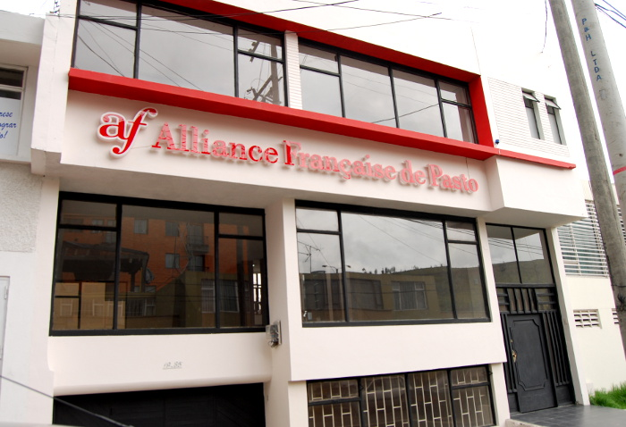

Luego de un año de gestiones por parte de la Administración Municipal y la Oficina de Asuntos Internacionales, el 14 de febrero, la Alianza Colombo Francesa de Pasto abrirá sus puertas al público. Esta entidad sin ánimo de lucro tiene como objetivo entablar lazos de amistad entre Colombia y Francia, con el ánimo dar a conocer la cultura de Pasto, Nariño y Colombia en este país europeo.

La jefe de la Oficina de Asuntos Internacionales, Laura Patricia Martínez Baquero, explicó que los habitantes participarán de múltiples actividades culturales, así mismo los artistas de Pasto y Nariño podrán mostrar sus creaciones en Francia y otras partes del mundo donde está presente la entidad.

“Estamos hablando de una red de conectividad de más de mil institutos en el mundo, es una ventana al territorio francés y más allá. Los habitantes de la Ciudad podrán conocer sobre formación en Francia, cómo pueden acceder, cuáles son las oportunidades que existen y generar intercambios”, dijo Martínez Baquero.

El director de la institución en Pasto, Carlos Muñoz, explicó que en la sede los interesados pueden aprender la lengua francesa, aspectos culturales como cine, teatro, música, entre otros aspectos. “Las manifestaciones culturales son gratuitas sin embargo habrán actividades por las que el público tendrá que pagar un precio muy cómodo para que todos puedan acceder”, precisó Muñoz.

La Alcaldía de Pasto invita a los habitantes a participar del acto inaugural que se llevará a cabo en el Teatro Imperial, el 14 de febrero desde las 6:00 de la tarde. En el evento estará presente el embajador de Francia en Colombia, Pierre Jean Vandoorne, así como otros diplomáticos, el alcalde, Harold Guerrero López y otras personalidades. La entrada es completamente gratis.

Universidad Minuto de Dios llegará a Pasto

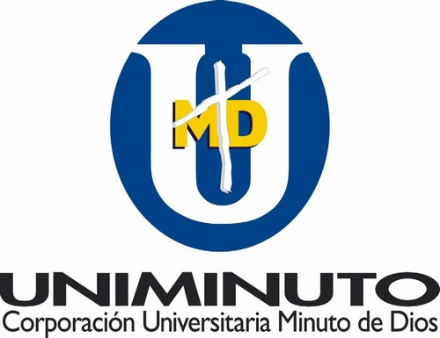
Luego de la firma de un convenio entre la Alcaldía de Pasto y la Universidad Minuto de Dios, la institución de educación superior instalará una sede en la Ciudad para beneficiar a los estudiantes de escasos recursos económicos y de los estratos bajos.

El secretario de Educación Municipal, Jaime Guerrero Vinueza, explicó que esta iniciativa se gestó para brindar una alternativa a aquellos jóvenes que no pueden ingresar a la educación superior por falta de dinero, así como a los más de 7000 estudiantes de bachillerato que anualmente se gradúan de colegios públicos.

La Universidad Minuto de Dios ofrecerá programas llamativos y que actualmente pocas instituciones de educación superior brindan como agroecología, construcciones civiles, eléctrica, electromecánica, en el área de la salud, del emprendimiento, así mismo programas técnico y técnico profesional, presencial, semi presencial y virtual.

Desde el primero de marzo de 2013, la universidad iniciará las preinscripciones. “Esta institución es una de las mejores del País y ofrecerá educación de calidad a muy bajos costos para las personas de escasos recursos. Esperamos que desde el segundo semestre de 2013 comiencen las clases y que se beneficien el mayor número de jóvenes”, dijo Guerrero Vinueza.

Dirección de Espacio Público anuncia operativos en el centro de Pasto

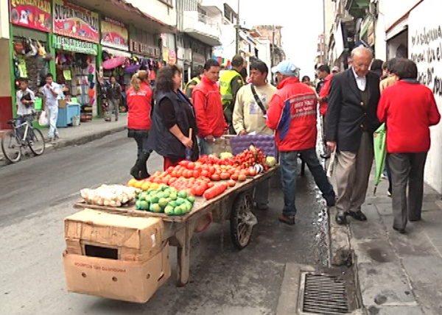
Hoy la Dirección de Espacio Público con apoyo de la Policía Nacional, Defensoría del Pueblo, Secretaría de Tránsito y Transporte y Personería Municipal realizará operativos en el centro de Pasto para evitar la invasión de ventas ambulantes.

Con volantes, funcionarios de las instituciones mencionadas realizaron una jornada de sensibilización a los vendedores estacionarios y los diferentes establecimientos comerciales que ocupan los andenes, con el fin de socializar la normatividad nacional que contempla la recuperación de los espacios como lo estipula el artículo 082 de la Constitución Política: que es deber del Estado velar por la protección de la integridad del Espacio Público y por su destinación al uso común, el cual prevalece sobre el interés particular.

Por esta razón la representante de la Personería Municipal, Yaneth Cabrera, indicó que todas las personas que se encuentren ocupando el espacio público, estarán sujetas a la incautación de los productos, labor que se desarrollará con la Policía Nacional. De igual manera, la advertencia va dirigida para aquellos que circulan productos en carretas de mano. Lo anterior obedece al cumplimiento del Decreto 0377 del 24 de julio de 2006.

Alcaldía lidera proyecto piloto de agricultura urbana

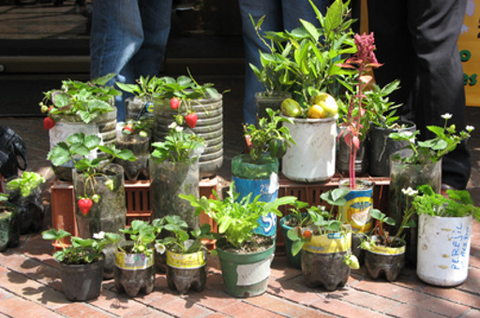
Con el objetivo de fortalecer el proceso nutricional de las familias, además de generar ingresos a madres cabezas de hogar y personas de la tercera edad, la Alcaldía de Pasto, lidera un proyecto piloto de agricultura urbana en varias comunas de la Ciudad.

El secretario de Agricultura, Jairo Rebolledo Rengifo, manifestó que este proyecto ha logrado que las familias creen sus grupos asociativos. “Estamos trabajando en nueve comunas y lo que buscamos es potencializar la agricultura orgánica para mostrarle a otras regiones de Colombia que se puede cultivar en las ciudades”.

Las familias vinculadas al proyecto de agricultura urbana vienen sembrando todos los productos relacionados con las hortalizas que fortalezcan la nutrición como son: cebolla, espinaca, lechuga, pepino, remolacha, repollo, zanahoria, entre otras. La Secretaría junto con el Servicio Nacional de Aprendizaje, Sena, brinda asistencia técnica a los beneficiarios para que amplíen sus cultivos.

Esta iniciativa permite que las familias economicen hasta un 50 por ciento de sus ingresos en lo que comúnmente se destina para alimentación. “Esto lo podemos lograr en los pequeños espacios que tenemos en las casas”, indicó Rebolledo Rengifo quien agregó que los favorecidos en este proyecto no son familias vulnerables sino personas interesadas en tener una fuente económica estable.

El funcionario aseguró que el peor desacierto de una administración es establecer programas y dejarlos solos, por el contrario ratificó que el éxito de estas iniciativas depende del acompañamiento que las entidades brindan a las familias.

“Es propósito del alcalde, Harold Guerrero López, es poder extender este proyecto y mantenerlo en el tiempo ya que la agricultura es la base fundamental de la economía de una ciudad como Pasto”, manifestó el secretario.

Con la Gorda Fabiola regresa la ciclovía

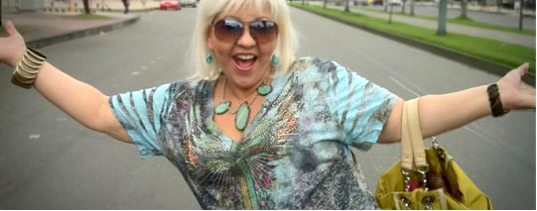

La Alcaldía de Pasto a través de Pasto Deporte organizará para este domingo 10 de febrero en la Plaza del Carnaval y la Cultura la primera ciclovía del año. Desde la 8:00 de la mañana la calle 19 será habilitada para este programa.

“Este es un espacio para todos, debemos pensar más en nuestros hábitos y estilos de vida saludable, tendremos una bonita sorpresa como es el acompañamiento de la Gordita Fabiola quien estará respaldando el programa nuestro “Dos razones de peso” que combate la obesidad infantil en la Ciudad” sostuvo la directora de Pasto Deporte, Claudia Marcela Cano.

La actividad se llevará a cabo, como es costumbre, hasta las 12:00 del mediodía y tendrá aeróbicos, step y bailoterapia. Para los niños juegos inflables y de mesa.

“Estarán todos los monitores de Pasto Deporte acompañando esta jornada con los integrantes de las Escuelas de Formación Deportiva y para la comunidad interesada en inscribir a sus niños les estaremos asesorando como hacerlo. Recuerden que todos nuestros programas son gratuitos” puntualizó Claudia Marcela Cano.

Para finalizar se recuerda a la comunidad que continuarán los ciclopaseos, senderismo ecológico, pedaleando por mis senderos, las ciclovidas nocturnas y vive tu parque.

Pasto Transformación Productiva

María Paula Chavarriaga Rosero
Jefe Oficina de Comunicación Social
Alcaldía de Pasto

